Inheritance(Kalıtsallık)

Bazı CSS özellikleri kalıtsal yapıdadır. Kalıtsal özelliklere sahip elemanlar çocuk ve torunlarına bu özellikleri devretmektedirler. Örneğin :

Example

.content{

  text-align: center;

}

<div class="content">

Ortalanmış içerik.

<p>text-align özelliği kalıtsallığı desteklediği için bu içerik de ortalanacaktır.</p>

</div>

* Kalıtsal olarak alınmış özellikleri farklı değer atamaları yaparak ezebilirsiniz.
* CSS özelliklerinin çoğu kalıtsallığı desteklemektedir. Kalıtsallığı desteklemeyen özellikler için inherit değeri kullanılabilir. Bu değer **üst elementin değerini al** anlamına gelmektedir. (inherit, kalıtsallığı destekleyen ve desteklemeyen tüm CSS özellikleri tarafından kullanılabilmektedir)
* CSS3 ile birlikte gelen ve tüm özellikler tarafından kullanılabilen bir başka değer de initial’dır. Bu değer kalıtsallığı yok etmek için kullanılabilir. İlgili özelliğin ilk, yani varsayılan değerinin kullanılmasını sağlar.

Box Model(Kutu Modeli)

Tüm html öğeleri aslında birer kutudur ve bu kutular web sayfasında dikdörtgen bir yer işgal ederler.

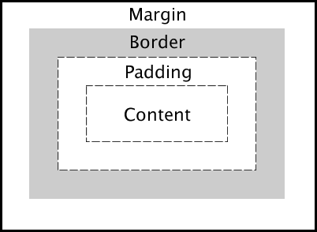

Kutuların genişlik ve yükseklikleri hesaplanırken margin, border, padding ve width-height değerleri toplanmaktadır.

Toplam Genişlik:

[(sol, sağ) margin] + [(sol, sağ) border] + [(sol, sağ) padding] + width

Toplam Yükseklik:

[(üst, alt) margin] + [(üst, alt) border] + [(üst, alt) padding] + height

CSS Fonts

font-family

Yazı tipini ayarlamak için kullanılır.

|  |  |
| --- | --- |
| Value | Description |
| {font} |  |
| {generic family} |  |

* Kullanılan fontların istemci makinelerde yüklü olması gerekmektedir. Bu zorunluluktan dolayı geliştiriciler bir fontun desteklenmemesi ihtimaline karşı her zaman birden fazla font tanımı yaparlar. Örneğin :

font-family: Arial, Helvetica, sans-serif;

Bu durumda ilgili fontlar browser tarafından sırasıyla kontrol edilmekte ve web sayfası mevcut olan ilk font ile görüntülenmektedir.

* font-family özelliğine verilen değerler genellikle font isimleri ile başlamakta ve genel bir font ailesi adıyla(generic family) bitmektedir. Bunun nedeni fontların desteklenmemesi durumunda tarayıcının genel aileden benzer bir font seçmesi içindir. Genel aile benzer görünüme sahip fontların oluşturduğu gruptur. Örneğin : serif, sans-serif, monospace, fantasy.
* Font isimleri birden fazla kelimeden oluşuyorsa(boşluk içeriyorsa) tırnak içinde yazılmalıdır.

@font-face

Bu direktif ile kullanmak istediğimiz fontları web sayfası içerisine gömebiliyoruz. Bu sayede güvenli yazı tiplerini(Genel olarak her işletim sisteminde olduğu düşünülen) kullanma zorunluluğundan kurtuluyoruz.

Example

@font-face{

font-family: ‘Noto Serif’;

src: url(“/fonts/NotoSerif-Regular.ttf”);

font-style: normal;

font-weight: normal;

}

font-family : Yazı tipi için bir isim. Orijinal ismini kullanabilirsiniz.(Gerekli)

src : Font dosyasının indirileceği adres. Mutlak veya göreceli bir adres kullanılabilir.(Gerekli)

font-style : Yazı tipinin font-style değeri.(Opsiyonel)

font-weight : Yazı tipinin font-weight değeri.(Opsiyonel)

* font-face içerisinde kullanılan font-weight ve font-style değerleri ilgili fontun kalın ya da italik olmasını sağlamaz. Sadece eklediğiniz fontların kalın ve italik sürümler olduğunu belirtmek amacıyla kullanılır.
* Fontların kalın veya italik sürümlerini kullanmak istiyorsanız ilgili font dosyalarını sayfaya ekleyin. Regular fontu sayfaya ekledikten sonra font-weight ve font-style kullanmak tercih edilen bir yöntem değildir.

font-size

Yazı boyutunu ayarlamak için kullanılır.

|  |  |
| --- | --- |
| Value | Description |
| medium | (Varsayılan değeridir) |
| {units} |  |
| % |  |

font-style

|  |  |
| --- | --- |
| Value | Description |
| normal | (Varsayılan değeridir) |
| italic | İtalik yazı. |

font-weight

Yazı kalınlığını ayarlamak için kullanılır.

|  |  |
| --- | --- |
| Value | Description |
| normal | Normal kalınlık. (Varsayılan değeridir) |
| bold | Kalın yazı. |
| bolder |  |
| lighter |  |
| 100, 200, ..., 900 | Sayı büyüdükçe kalınlık artmaktadır. normal ile 400 ve bold ile 700 aynı kalınlıktadır. |

font-variant

|  |  |
| --- | --- |
| Value | Description |
| normal | (Varsayılan değeridir) |
| small-caps |  |

font

|  |  |
| --- | --- |
| Value | Description |
| {font-style font-variant font-weight font-size/line-height font-family} |  |

* font-size ve font-family özelliklerinin kullanımı zorunludur. Diğerlerinin kullanımı isteğe bağlıdır.

CSS Text

color

Yazı rengini ayarlamak için kullanılır.

|  |  |
| --- | --- |
| Value | Description |
| {color} |  |

text-align

Metni yatayda hizalamak için kullanılır.

|  |  |
| --- | --- |
| Value | Description |
| left | Sola hizalar. |
| right | Sağa hizalar. |
| center | Ortalar. |
| justify | İki kenara yaslar.   * justify değeri kullanıldığında metnin her satırı aynı genişlikte olur. |

* Metnin yönü soldan sağa doğruysa bu özelliğin varsayılan değeri left, sağdan sola doğruysa varsayılan değeri right’dır.

text-decoration

|  |  |
| --- | --- |
| Value | Description |
| none | (Varsayılan değeridir) |
| underline | Metnin alt çizgili olmasını sağlar. |
| overline | Metnin üst çizgili olmasını sağlar. |
| line-through | Metnin ortadan çizgili olmasını sağlar. |

text-decoration-line [Edge 79+]

|  |  |
| --- | --- |
| Value | Description |
| none | (Varsayılan değeridir) |
| underline |  |
| overline |  |
| line-through |  |

text-decoration-color [Edge 79+]

|  |  |
| --- | --- |
| Value | Description |
| {color} |  |

text-decoration-style [Edge 79+]

|  |  |
| --- | --- |
| Value | Description |
| solid | (Varsayılan değeridir.) |
| double |  |
| dotted |  |
| dashed |  |
| wavy |  |

text-decoration-thickness [Edge 89+]

Dekorasyon çizgisinin kalınlığını ayarlamak için kullanılır.

|  |  |
| --- | --- |
| Value | Description |
| auto | (Varsayılan değeridir.) |
| {units} |  |
| % |  |

text-indent

Metnin ilk satırına girinti vermek için kullanılır.

|  |  |
| --- | --- |
| Value | Description |
| {units} |  |
| % |  |

* Varsayılan değeri 0.
* Negatif değerler kullanılabilir.

text-transform

|  |  |
| --- | --- |
| Value | Description |
| none | (Varsayılan değeridir) |
| capitalize | Her kelimenin ilk harfi büyük olur. |
| lowercase | Tüm karakterler küçük harfe dönüştürülür. |
| uppercase | Tüm karakterler büyük harfe dönüştürülür. |

text-shadow

Metne gölge vermek için kullanılır.

|  |  |
| --- | --- |
| Value | Description |
| none | Gölge yok. (Varsayılan değeridir) |
| {x y blur color} | (x, gölgenin yataydaki konumu. Negatif değerler kullanılabilir. (Gerekli))  (y, gölgenin dikeydeki konumu. Negatif değerler kullanılabilir. (Gerekli))  (blur, bulanıklık. Negatif değerler kullanılamaz. (Opsiyonel))  (color, gölgenin rengi. (Opsiyonel))   * Virgül ile ayırarak birden fazla gölge tanımlayabilirsiniz. |

letter-spacing

Harfler arasındaki boşluğu ayarlamak için kullanılır.

|  |  |
| --- | --- |
| Value | Description |
| normal | (Varsayılan değeridir) |
| {units} |  |

* Negatif değerler kullanılabilir.

word-spacing

Kelimeler arasındaki boşluğu ayarlamak için kullanılır.

|  |  |
| --- | --- |
| Value | Description |
| normal | (Varsayılan değeridir) |
| {untis} |  |

* Negatif değerler kullanılabilir.

line-height

Satır yüksekliğini ayarlamak için kullanılır.

|  |  |
| --- | --- |
| Value | Description |
| normal | (Varsayılan değeridir) |
| {number} | Yazı tipi boyutuyla çarpılacak bir sayı. 1, 1.6, 2, 3.5 gibi. |
| {units} |  |
| % | Yazı tipi boyutunun yüzdesi olarak bir satır yüksekliği. |

* Negatif değerler kullanılamaz.

white-space

Boşluk ve satır sonlarının nasıl işlenmesi gerektiğini bildirir.

|  |  |
| --- | --- |
| Value | Description |
| normal | Boşluk dizileri tek boşluk olarak kabul edilir. Alt satıra geçmek için enter tuşu işlevsizdir. <br> etiketini kullanarak alt satıra geçebilirsiniz. Satırın sonuna gelindiğinde otomatikmen alt satıra geçilir. (Varsayılan değeridir) |
| nowrap | Boşluk dizileri tek boşluk olarak kabul edilir. <br> etiketi kullanılmadığı sürece alt satıra geçilmez. |
| pre | Boşluk ve satırlar olduğu gibi gösterilir. Satır sonlarında otomatikmen alt satıra geçilmez. Alt satıra geçmek için enter tuşu veya <br> gereklidir. |
| pre-line | Boşluk dizileri tek boşluk olarak kabul edilir. enter tuşu veya <br> etiketi ile alt satıra geçilebilir. Satır sonlarında otomatikmen alt satıra geçilir. |
| pre-wrap | Boşluk dizileri olduğu gibi gösterilir. Satır sonlarında otomatikmen alt satıra geçilir. Enter tuşu ve <br> etiketi ile alt satıra geçebilirsiniz. |

direction

Metnin yazılış yönünü ayarlamak için kullanılır. unicode-bidi özelliği ile birlikte kullanılır.

|  |  |
| --- | --- |
| Value | Description |
| ltr | Soldan sağa. (Varsayılan değeridir) |
| rtl | Sağdan sola. |

unicode-bidi

Metnin yazılış yönünü ayarlamak için kullanılır. direction özelliği ile birlikte kullanılır.

|  |  |
| --- | --- |
| Value | Description |
| normal | (Varsayılan değeridir) |
| bidi-override | direction ile belirtilen yazılış yönünü kullan. |
| isolate | unicode-bidi özelliği kalıtsal olarak alt elemanlara da geçmektedir. Bu değer bir alt elemana uygulandığında ilgili yazılış yönü o elemana etki etmez. |

word-break

Satır sonu davranışını ayarlamak için kullanılır.

|  |  |
| --- | --- |
| Value | Description |
| normal | (Varsayılan değeridir) |
| break-all | Taşmayı önlemek için herhangi bir karakterde kelime kırılabilir. |
| break-word | Taşmayı önler ve kelimeleri yarıda bölmez. |

CSS Lists

list-style-type

|  |  |
| --- | --- |
| Value | Description |
| disc | Daire. (Varsayılan değeridir) |
| circle | Çember. |
| square | Kare. |
| none | İşaretçi yok. |
| decimal | Onluk tabandaki sayılar. |
| decimal-leading-zero | Onluk tabandaki sayılar. (Sayıların başında 0 bulunur. Örneğin : 01, 02, 03...) |
| lower-roman | Küçük romen rakamları. (Örneğin : i, ii, iii, iv, v...) |
| upper-roman | Büyük romen rakamları. (Örneğin : I, II, III, IV, V...) |
| lower-alpha, lower-latin | Küçük harfler. (Örneğin : a, b, c, d...) |
| upper-alpha, upper-latin | Büyük harfler. (Örneğin : A, B, C, D...) |

|  |
| --- |
| **NOT**  list-style-type özelliğinin bazı değerleri yukarıdaki listeye dahil edilmemiştir. Bakınız :  <https://www.w3schools.com/cssref/pr_list-style-type.asp> |

list-style-image

Liste öğesi işaretçisi yerine resim kullanmayı sağlar.

|  |  |
| --- | --- |
| Value | Description |
| none | Resim yok. (Varsayılan değeridir) |
| url() | Resim dosyasının yolu. |

* Bu özellik list-style-type ile beraber kullanılabilmektedir. Bu durumda herhangi bir nedenden dolayı resim kullanılamadığında resmin yerine işaretçi gösterilmektedir.

list-style-position

İşaretçinin konumu.

|  |  |
| --- | --- |
| Value | Description |
| inside | İşaretçi liste öğesinin içinde olur ve metni iter. |
| outside | İşaretçi liste öğesinin dışında olur. (Varsayılan değeridir) |

list-style

Tüm liste özelliklerini tek seferde tanımlamak için kullanılır.

|  |  |
| --- | --- |
| Value | Description |
| {list-style-type list-style-position list-style-image} |  |

CSS Backgrounds

background-image

Arkaplan resmi tanımlamak için kullanılır.

|  |  |
| --- | --- |
| Value | Description |
| none | Arkaplan resmi gösterilmez. (Varsayılan değeridir) |
| url() | Resim dosyasının yolu. |
| linear-gradient() | Arkaplan resmi olarak linear renk geçişi kullanmayı sağlar. |
| radial-gradient() | Arkaplan resmi olarak radial renk geçişi kullanmayı sağlar. |
| repeating-linear-gradient() |  |
| repeating-radial-gradient() |  |

* Birden fazla arkaplan resmi tanımlayabilirsiniz. Örneğin :

background-image: url(“”), url(“”), ...;

Bu resimlerin background-position değerlerini ayarlayalım.

background-position: {value}, {value}, ...;

Bu resimlerin background-repeat değerlerini ayarlayalım.

background-repeat: {value}, {value}, ...;

Aynı zamanda bir background-color tanımlayalım.

background-color: {value}

* Transparan bir resim kullandığınızda diğer arkaplan resimleri saydam olan bölgede görünürler.
* Arkaplan resimleri tanımlanma sıralarına göre z katmanında istiflenirler. İlk tanımlanan resim en üstte son tanımlanan resim ise en altta görünmektedir.
* linear-gradient() kullanımı :

linear-gradient(position(or angle), color start, color end)

Example

background-image: linear-gradient(to top, #FFFFFF 0%, yellow 100%);

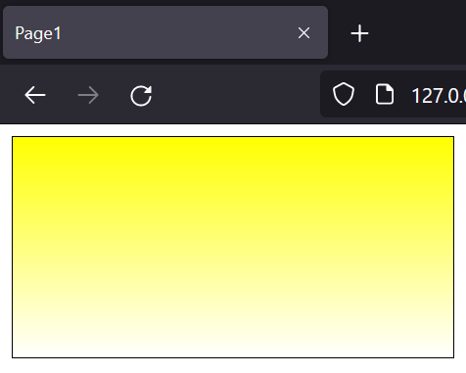

Example

background-image: linear-gradient(0deg, #FFFFFF 0%, yellow 100%);



Example

background-image: linear-gradient(to top right, #FFFFFF 50%, yellow 100%);

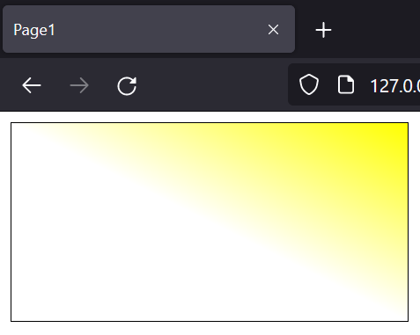

Example

background-image: linear-gradient(to right, #FFFFFF 100px, yellow 100%);

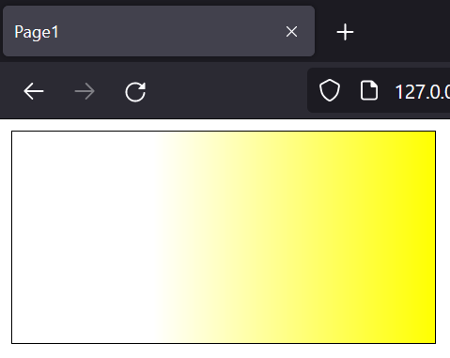

background-color

Arkaplan rengi tanımlamak için kullanılır.

|  |  |
| --- | --- |
| Value | Description |
| {color} |  |
| transparent | (Varsayılan değeridir) |

background-repeat

|  |  |
| --- | --- |
| Value | Description |
| repeat | Resim hem yatay hem de dikeyde tekrar eder. Son görüntü sığmadığında kırpılır. |
| repeat-x |  |
| repeat-y |  |
| no-repeat |  |

background-position

|  |  |
| --- | --- |
| Value | Description |
| {units} | Ölçü birimleri kullanılabilir. |
| % |  |
| left |  |
| right |  |
| center |  |
| top |  |
| bottom |  |

* Bu özelliğe aşağıdaki değerler verilebilir.

left top = 0% 0%

center top = 50% 0%

right top = 100% 0%

left center = 0% 50%

center center = 50% 50%

right center = 100% 50%

left bottom = 0% 100%

center bottom = 50% 100%

right bottom = 100% 100%

* Arkaplan resimleri varsayılan olarak sol üst köşeye yerleştirilmektedir. Yani özelliğin varsayılan değeri {left top} olmaktadır.
* Birden fazla resmin birleştirilip tek bir resim dosyası haline getirilmesi ve bu resimlerin background-position ile sanki tek bir resimmiş gibi sayfada gösterilmesi işlemine **sprite tekniği** denmektedir. Sayfadaki görsellerin yüklenmesi zaman almakta ve sunucuya her görsel için bir istek gitmektedir. Sprite tekniği ile tüm görseller tek seferde daha hızlı bir şekilde yüklenmektedir.

background-attachment

|  |  |
| --- | --- |
| Value | Description |
| scroll | Arkaplan resmi sayfa ile birlikte kayar. (Varsayılan değeridir) |
| fixed | Arkaplan resmi sayfa ile birlikte kaymaz. |
| local | Arkaplan resmi öğenin içeriği ile birlikte kayar. Elementler için scroll yerine bu değer kullanılır. |

* background-attachment ile parallax kaydırma efekti oluşturma : <https://www.w3schools.com/cssref/pr_background-attachment.asp>

background-size

Arkaplan resminin boyutunu ayarlamak için kullanılır.

|  |  |
| --- | --- |
| Value | Description |
| auto | Arkaplan resmi orijinal boyutunda görüntülenir. (Varsayılan değeridir) |
| {units} | * Tek değer verirseniz genişlik olarak kabul edilir ve yükseklik auto olarak ayarlanır. auto, en-boy oranını korumaktadır. |
| % | * Tek değer verirseniz genişlik olarak kabul edilir ve yükseklik auto olarak ayarlanır. auto, en-boy oranını korumaktadır. |
| cover |  |
| contain |  |

* Kullanım örnekleri :

<https://www.w3schools.com/cssref/playit.asp?filename=playcss_background-size&preval=auto>

background-origin

|  |  |
| --- | --- |
| Value | Description |
| padding-box | Arkaplan resmi iç kenar boşluğundan başlar. (Varsayılan değeridir) |
| border-box | Arkaplan resmi çerçeveden başlar. |
| content-box | Arkaplan resmi içerikten başlar. |

* background-attachment:fixed ise bu özellik etkisizdir.

CSS Borders

border, border-top, border-right, border-bottom, border-left

Tüm çerçeve özelliklerini tek seferde tanımlamak için kullanılırlar.

|  |  |
| --- | --- |
| Value | Description |
| {border-width border-style border-color} |  |

border-width

Çerçeve kalınlığı.

|  |  |
| --- | --- |
| Value | Description |
| {units} |  |
| medium | Orta kalınlık. |
| thin | İnce. |
| thick | Kalın. |

* Negatif değerler kullanılamaz.

border-style

Çerçeve stili.

|  |  |
| --- | --- |
| Value | Description |
| none | Kenarlık yok. (Varsayılan değeridir) |
| hidden | none ile aynı. |
| dotted | Noktalı. |
| dashed | Kesik çizgili. |
| solid | Düz çizgi. |
| double | Çift düz çizgi. |
| groove | Üç boyutlu oluklu kenarlık. |
| ridge | Üç boyutlu sırtlı kenarlık. |
| inset |  |
| outset |  |

Example

<https://www.w3schools.com/csSref/playdemo.asp?filename=playcss_border-style>

border-color

Çerçeve rengi.

|  |  |
| --- | --- |
| Value | Description |
| {color} |  |
| transparent | Renk yok. |

* Varsayılan değeri black.

border-top-width, border-right-width, border-bottom-width, border-left-width

border-top-style, border-right-style, border-bottom-style, border-left-style

border-top-color, border-right-color, border-bottom-color, border-left-color

border-radius

Oval köşeler oluşturmak için kullanılır.

|  |  |
| --- | --- |
| Value | Description |
| {units} |  |
| % |  |

* Varsayılan değeri 0.

Example

/* sol üst - sağ üst - sağ alt - sol alt */

border-radius: 5px 10px 15px 20px;

Example

/* sol üst - sağ üst ve sol alt - sağ alt */

border-radius: 5px 10px 15px;

Example

/* sol üst ve sağ alt - sağ üst ve sol alt */

border-radius: 5px 10px;

Example

border-radius: 5px;

border-top-left-radius, border-top-right-radius, border-bottom-right-radius, border-bottom-left-radius

|  |  |
| --- | --- |
| Value | Description |
| {units} |  |
| % |  |

Example

border-top-left-radius: 15px;

Example

/* farklı x, y değerleri için aşağıdaki sözdizim kullanılmaktadır. */

border-top-left-radius: 15px 30px;

border-spacing

Tablo hücreleri arasındaki boşluğu ayarlamak için kullanılır.

|  |  |
| --- | --- |
| Value | Description |
| {units} |  |

* Negatif değerler kullanılamaz.
* margin özelliğinin tablo hücreleri üzerinde bir etkisi yoktur. Hücreler arasındaki boşluğu ayarlamak için border-spacing kullanılır. border-spacing table elementine uygulanır.
* border-collapse özelliğine collapse değeri verilmişse bu özellik geçersizdir.

Example

table{

border: 1px solid black;

margin: 5px;

padding: 5px;

}

td, th{

border: 1px solid black;

padding: 5px;

}

<table>

<tr>

<th>Name</th>

<th>Age</th>

</tr>

<tr>

<td>John</td>

<td>25</td>

</tr>

<tr>

<td>Julia</td>

<td>30</td>

</tr>

</table>

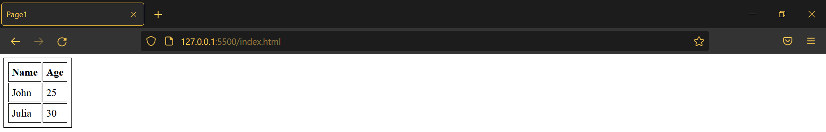

table elementine border-spacing uyguluyoruz.

border-spacing: 5px 10px;

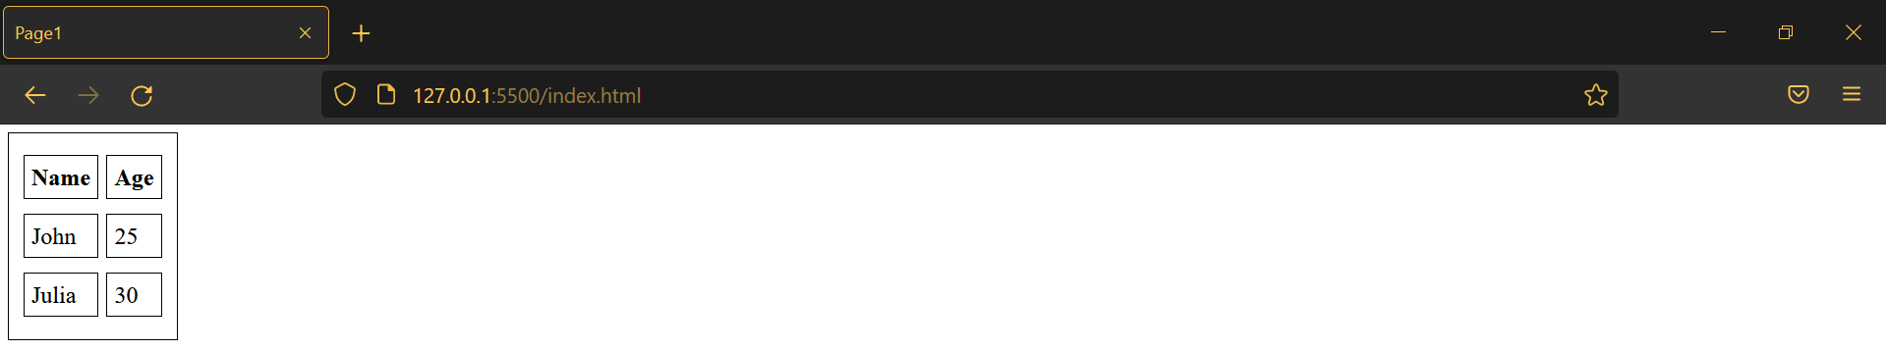

5px yatay, 10 px dikey boşluğu tanımlamaktadır.

border-collapse

Tablo içerisindeki boşlukların kaldırılmasını sağlar.

|  |  |
| --- | --- |
| Value | Description |
| seperate | (Varsayılan değeridir) |
| collapse | Tablo içerisindeki boşlukları kaldırır.   * collapse değeri kullanıldığında padding ve border-spacing özellikleri etkisizdir. |

* border-collapse table elemetine uygulanmaktadır.

CSS width, height

width

Genişlik.

|  |  |
| --- | --- |
| Value | Description |
| {units} |  |
| % |  |
| auto | Genişliği tarayıcı hesaplar. (Varsayılan değeridir) |

height

Yükseklik.

|  |  |
| --- | --- |
| Value | Description |
| {units} |  |
| % |  |
| auto | Yüksekliği tarayıcı hesaplar. (Varsayılan değeridir) |

max-width

Maksimum genişlik.

|  |  |
| --- | --- |
| Value | Description |
| {units} |  |
| % |  |
| none | Maksimum genişlik yok. (Varsayılan değeridir) |

* Bu özellik inline-block ve block düzey elementlere farklı şekillerde etki etmektedir. Bu farklılık blok düzey elementlerin bulundukları satırın tamamını kaplama eğiliminden kaynaklanmaktadır.

Example

#box{

background-color: yellow;

max-width: 600px;

}

<div id="box">Lorem ipsum dolor sit amet, consectetur adipiscing elit.</div>



Yukarıdaki örnekte max-width özelliği blok düzey elemente uygulanmıştır. Elementin genişliği başlangıçta 600px olmuştur. Pencere genişliği 600px’in altına düşürüldüğünde elementin genişliği duyarlı olarak küçülmüştür.

Example

#box{

background-color: yellow;

max-width: 600px;

display: inline-block;

}

<div id="box">Lorem ipsum dolor sit amet, consectetur adipiscing elit.</div>



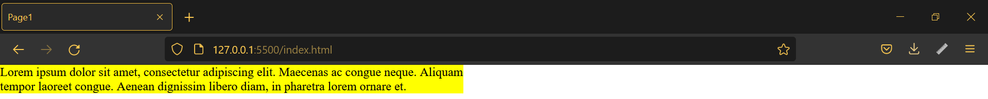

Yukarıdaki örnekte max-width özelliği inline-block bir elemente uygulanmıştır. Elementin genişliği başlangıçta içeriğin uzunluğuna göre belirlenmiştir. Daha uzun bir içerik girildiğinde ise genişlik 600px’e sabitlenmiştir. Pencere genişliği 600px’in altına düşürüldüğünde elementin genişliği duyarlı olarak küçülmüştür.

|  |
| --- |
| **NOT**  width ve max-width özellikleri birlikte kullanılabilir. width, max-width’den küçükse width geçerli olur. width, max-width’den büyükse max-width geçerli olur. |

min-width

Minimum genişlik.

|  |  |
| --- | --- |
| Value | Description |
| {units} |  |
| % |  |
| none | Minimum genişlik yok. (Varsayılan değeridir) |

* Bu özellik inline-block ve block düzey elementlere farklı şekillerde etki etmektedir.

Example

#box{

background-color: yellow;

min-width: 600px;

}

<div id="box">Lorem ipsum dolor sit amet, consectetur adipiscing elit.</div>



Yukarıdaki örnekte min-width özelliği blok düzey elemente uygulanmıştır. Elementin genişliği başlangıçta 100% olmuştur. Pencere genişliği 600px’in altına düşürüldüğünde elementin genişliği 600px’e sabitlenmiş ve yatay scrollbar görünümüştür.

Example

#box{

background-color: yellow;

min-width: 600px;

display: inline-block;

}

<div id="box">Lorem ipsum dolor sit amet, consectetur adipiscing elit.</div>



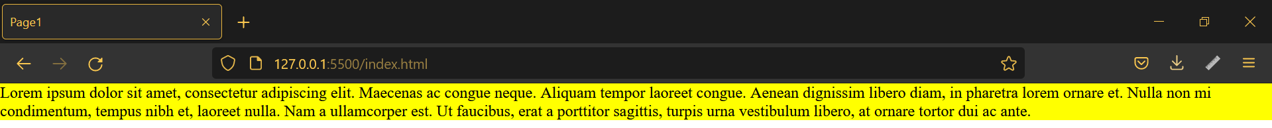

Yukarıdaki örnekte min-width özelliği inline-block bir elemente uygulanmıştır. Elementin genişliği başlangıçta 600px olmuştur. Daha uzun bir içerik girildiğinde ise genişlik içeriğin uzunluğuna göre belirlenmiştir. Pencere genişliği 600px’in altına düşürüldüğünde elementin genişliği 600px’e sabitlenmiş ve yatay scrollbar görünmüştür.

|  |
| --- |
| **NOT**  width ve min-width özellikleri birlikte kullanılabilir. width, min-width’den küçükse min-width geçerli olur. width, min-width’den büyükse width geçerli olur. |

max-height, min-height

Maksimum ve minimum yüksekliği ayarlamak için kullanılan özelliklerdir. max-width ve min-width özellikleri ile aynı mantıkla çalışmaktadırlar.

|  |  |
| --- | --- |
| Value | Description |
| {units} |  |
| % |  |
| none | (Varsayılan değeridir) |

CSS Margins

margin

Dış kenar boşluğu.

|  |  |
| --- | --- |
| Value | Description |
| {units} |  |
| % |  |
| auto | margin değeri tarayıcı tarafından hesaplanır. |

* Varsayılan değeri 0.
* Negatif değerler kullanılabilir.
* Tarayıcılar dikeyde kutuların margin değerlerine bakıp büyük olana göre boşluğu ayarlamaktadır. Buna **margin daralması** denmektedir. Örneğin :

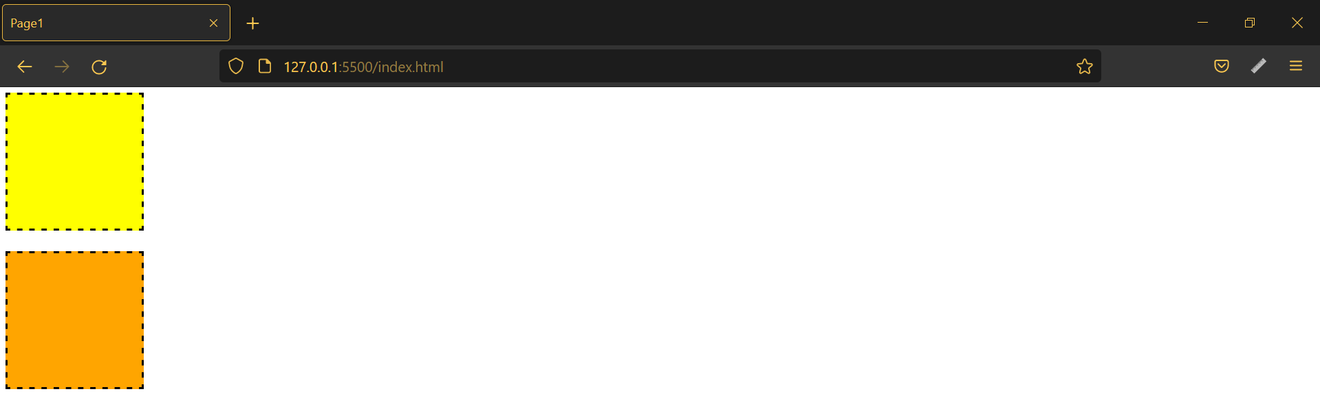

Yukarıdaki örnekte her iki kutuya da dikeyde 20px margin verilmiştir. İki kutu arasındaki boşluk 40px olması gerekirken 20px olmuştur.

Aşağıdaki örnekte ise kutulardan birine 10px diğerine 30px margin verilmiştir. İki kutu arasındaki boşluk 40px olması gerekirken 30px olmuştur.

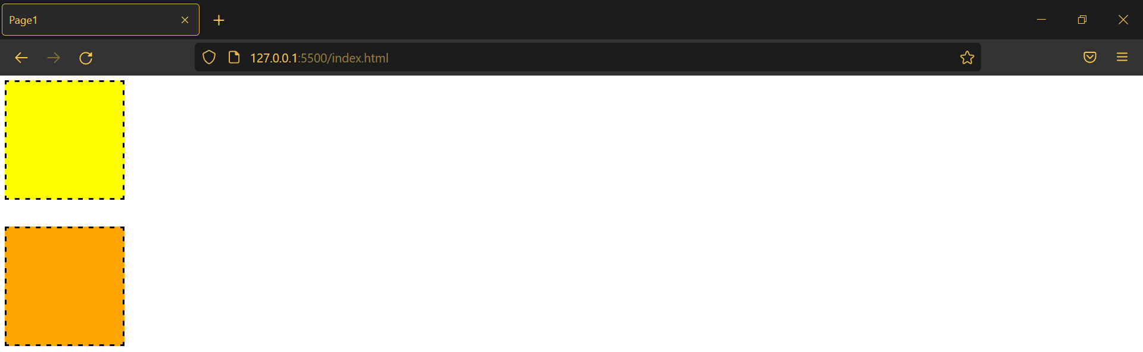

Tarayıcı margin değerlerine bakıp büyük olana göre boşluğu ayarlamıştır.

margin-top, margin-right, margin-bottom, margin-left

CSS Padding

padding

İç kenar boşluğu.

|  |  |
| --- | --- |
| Value | Description |
| {units} |  |
| % |  |

* Varsayılan değeri 0.
* Negatif değerler kullanılamaz.

padding-top, padding-right, padding-bottom, padding-left

CSS display, visibility

display

Kutunun türü.

|  |  |
| --- | --- |
| Value | Description |
| none | Kutu görünmez olur. |
| inline | Eleman satır içi öğe olur. |
| block | Eleman blok düzey öğe olur. |
| inline-block | Eleman satır içi öğe olur ancak width-height değerleri olabilir. |
| list-item | Elemanın bir liste öğesi(<li></li>) gibi davranmasını sağlar. |
| table | Elemanın bir tablo öğesi(<table></table>) gibi davranmasını sağlar. |
| table-row | Elemanın bir <tr></tr> öğesi gibi davranmasını sağlar. |
| table-cell | Elemanın bir <td></td>, <th></th> öğesi gibi davranmasını sağlar. |
| table-column | Elemanın bir <col> öğesi gibi davranmasını sağlar. |
| table-column-group | Elemanın bir <colgroup></colgroup> öğesi gibi davranmasını sağlar. |
| table-caption | Elemanın bir <caption></caption> öğesi gibi davranmasını sağlar. |
| table-header-group | Elemanın bir <thead></thead> öğesi gibi davranmasını sağlar. |
| table-row-group | Elemanın bir <tbody></tbody> öğesi gibi davranmasını sağlar. |
| table-footer-group | Elemanın bir <tfoot></tfoot> öğesi gibi davranmasını sağlar. |
| flex | Eleman blok düzeyde esnek kap olur. |
| inline-flex | Eleman satır içi düzeyde esnek kap olur. |
| run-in |  |
| contents |  |
| inline-table |  |

visibility

Görünürlük.

|  |  |
| --- | --- |
| Value | Description |
| visible | Kutu görünür. (Varsayılan değeridir) |
| hidden | Kutu gizlenir ancak sayfadaki yerini korur. |

CSS Float

float

Blok düzey elemanlar sayfa içerisinde alt alta sıralanırlar. Aşağıdaki görsele bakınız.

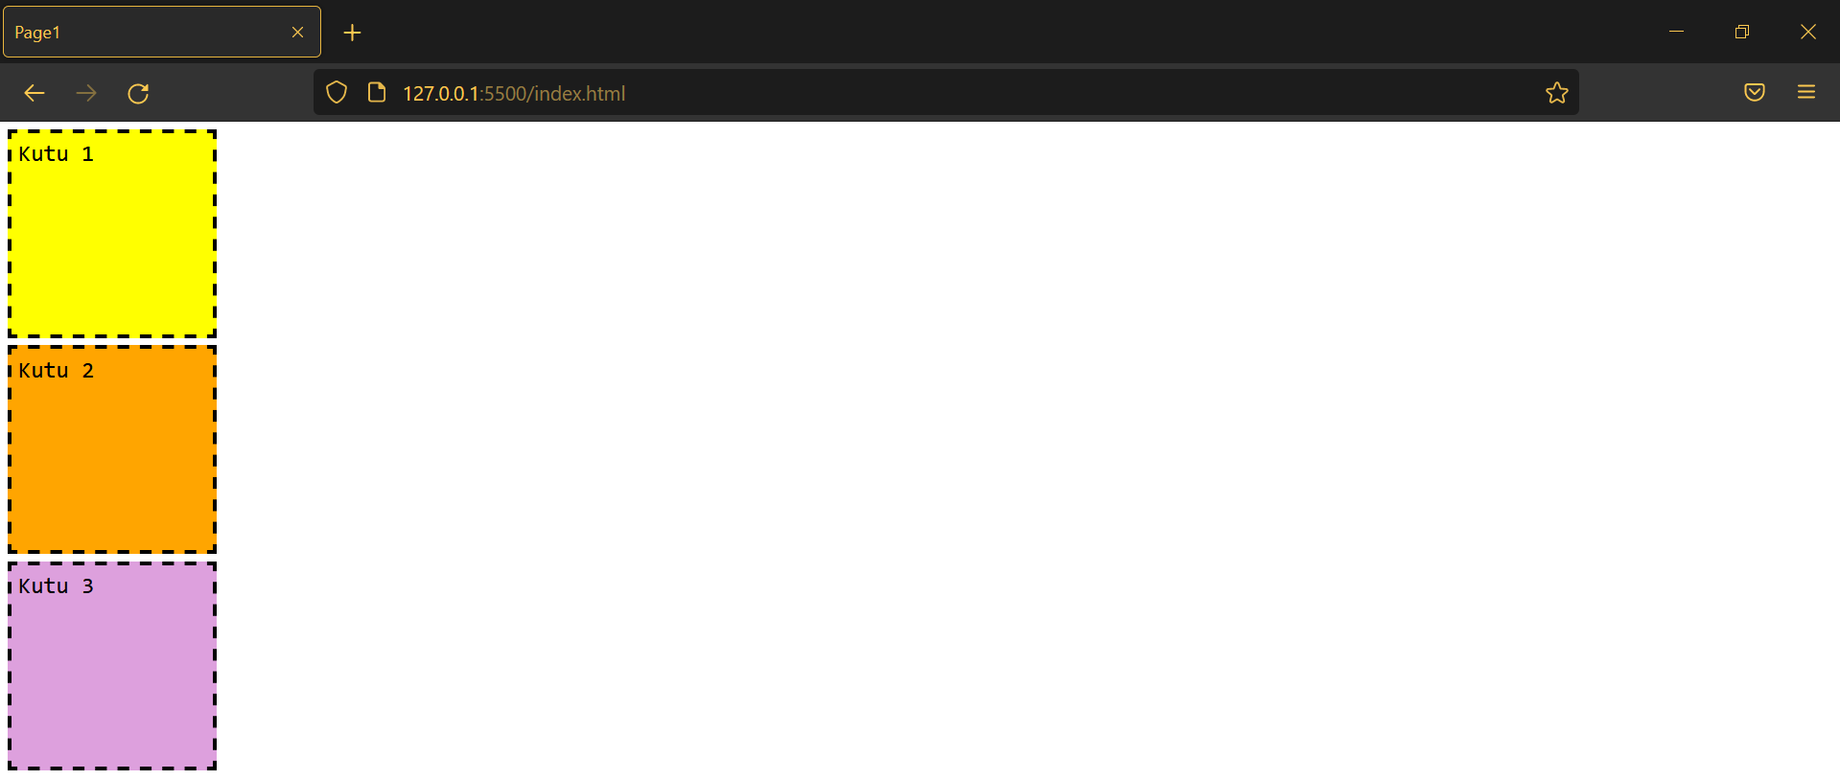

Elemanları yan yana konumlandırmak ya da bulundukları katmanda sağa-sola hizalamak için float özelliği kullanılmaktadır.

|  |  |
| --- | --- |
| Value | Description |
| left | Eleman sola hizalanır. |
| right | Eleman sağa hizalanır. |
| none | Hizalama yapılmaz. (Varsayılan değeridir) |

* float, blok düzey elemanlara has bir özellik değildir. Farklı display değerine sahip elemanları kaydırmak için de kullanabilirsiniz.
* float uygulanmış bir eleman dökümanın normal akışının dışına çıkar ve normal kutular sanki float uygulanmış eleman orada yokmuş gibi akışlarına devam ederler. Örneğin :

Example

.box-1{

float:right;

}

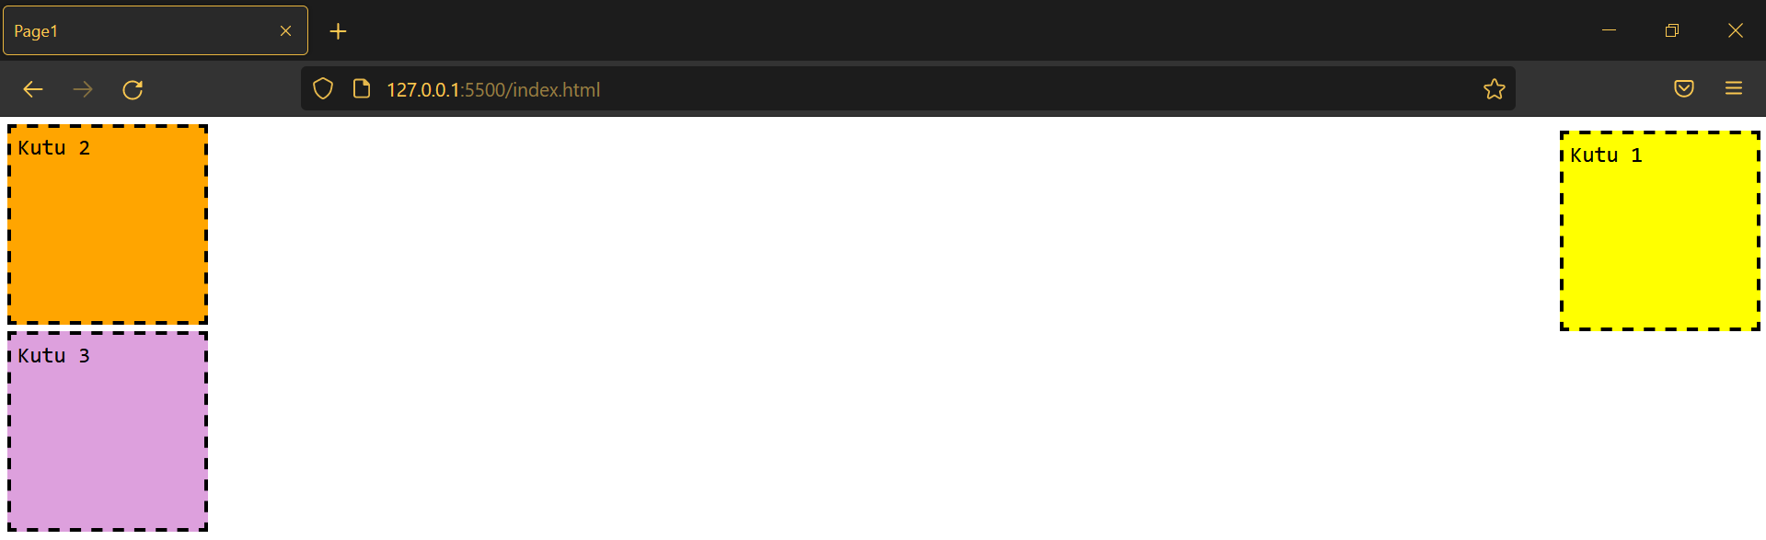

Yukarıdaki örnekte birinci kutu float:right ile sağa kaydırılmış ve normal kutular sanki float elemanı orada yokmuş gibi akışlarına devam etmişlerdir.

Aşağıdaki ekran görüntüsü ise aynı kutuya float:left uygulandıktan sonra alınmıştır.

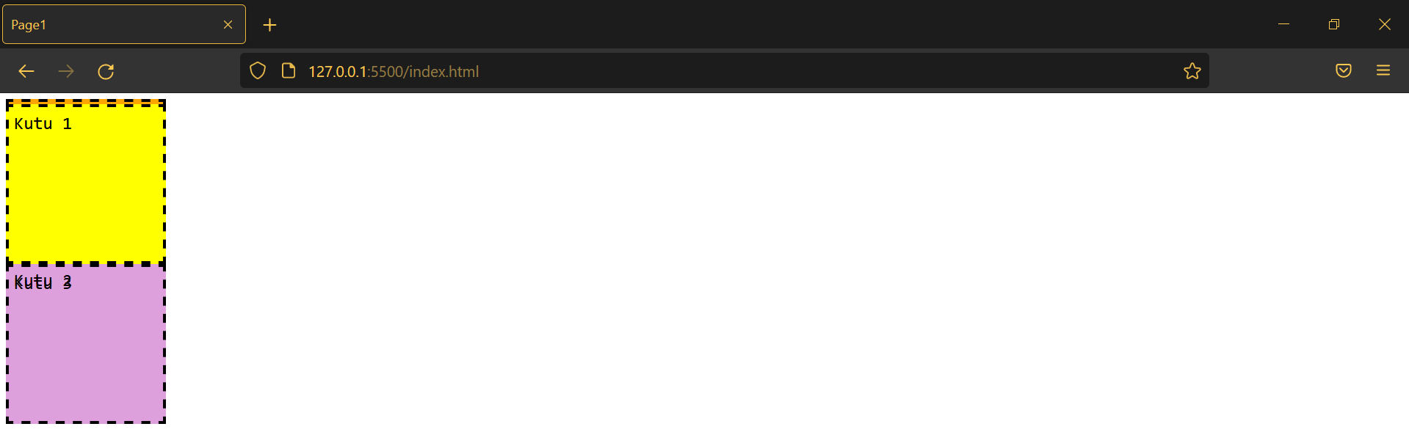

Normal kutular yine float elemanı orada yokmuş gibi akışlarına devam etmişlerdir.

Tüm kutuları sola kaydırdığımızda ekran görüntüsü aşağıdaki gibi olacaktır.

Example

div{

float:left;

}

section{

border: 1px solid red;

}

<section>

<div class="box-1">Kutu 1</div>

<div class="box-2">Kutu 2</div>

<div class="box-3">Kutu 3</div>

</section>

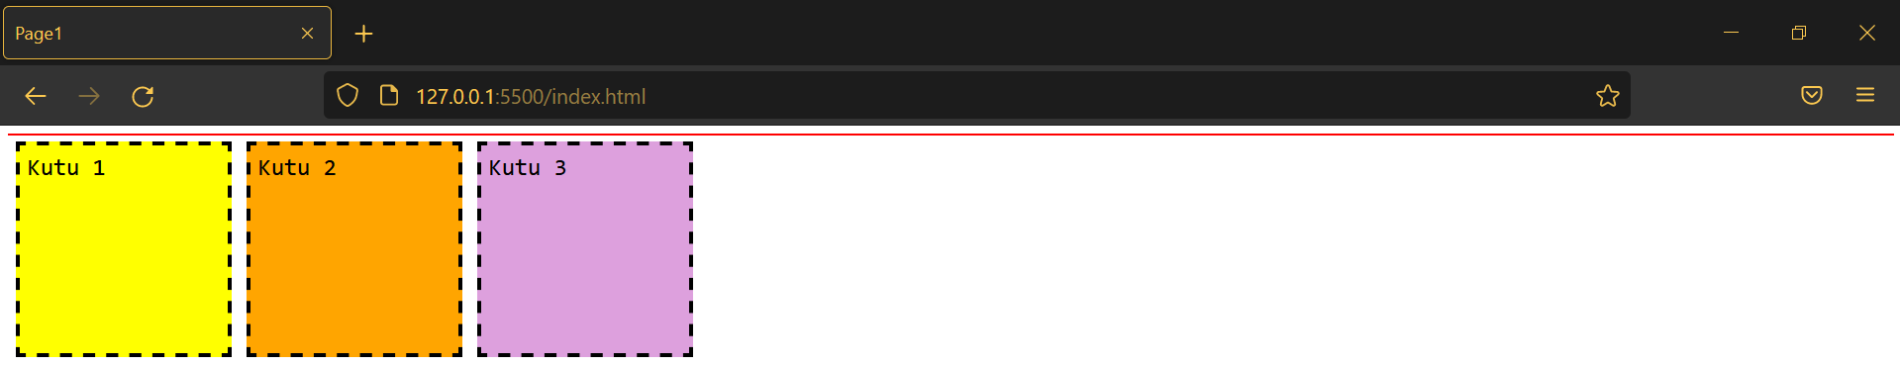

Kapsayıcı elementin(section) çerçevesine dikkatinizi çekmek isterim. Kutular normal akışın dışına çıkarıldığı için kapsayıcı element içerisinde hiç kutu yokmuş gibi davrandı. Bu sorunu çözmek için clear özelliği kullanılmaktadır. clear uygulanmadığı sürece float elemanları normal akışa dönmezler ve bazı yerleşim sorunlarına neden olabilirler.

section::after{

content: "";

display: table;

clear: left;

}

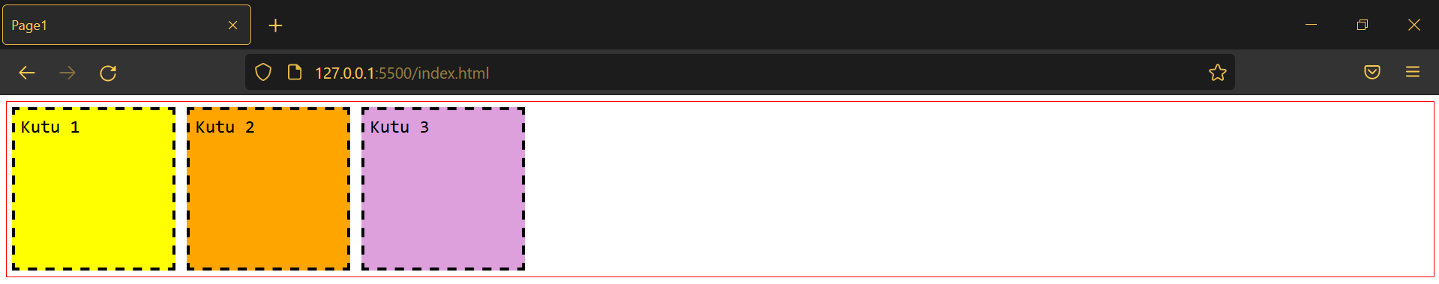

Kapsayıcı kutu elemanların sığacağı kadar geniş değilse sığmayan kutular otomatikmen aşağı kayacaktır.

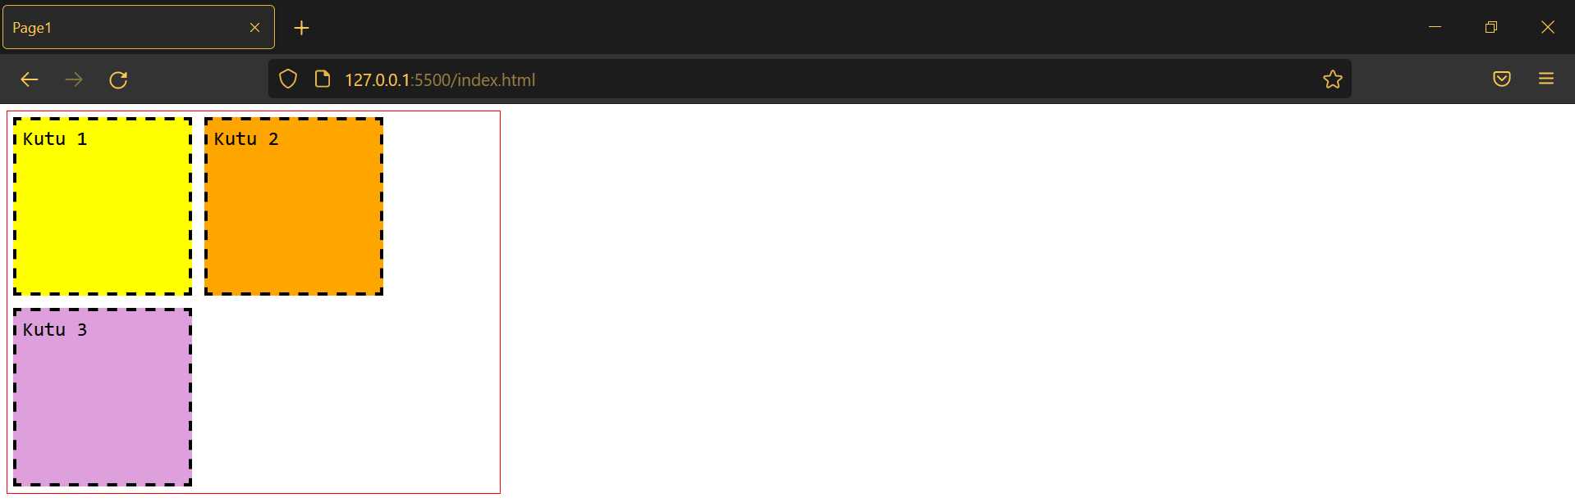

clear

float’ı sonlandırmak için kullanılır.

|  |  |
| --- | --- |
| Value | Description |
| left | Sol taraftaki kutulara clear uygular. |
| right | Sağ taraftaki kutulara clear uygular. |
| both | Her iki taraftaki kutulara clear uygular. |
| none | clear uygulanmaz. (Varsayılan değeridir) |

* clear özelliği uygulanırken genellikle aşağıdaki clearfix class’ı kullanılmaktadır.

Example

.clearfix::after{

content: "";

  display: table;

  clear: both;

}

CSS Position

position

Sayfa içerisindeki elemanlar varsayılan olarak durağan yapıdadırlar. Hareket etme yetenekleri yoktur. position özelliği ile elemanlar durağan yapıdan çıkarılıp top, right, bottom, left özellikleri ile konumlandırılabilirler.

|  |  |
| --- | --- |
| Value | Description |
| static | (Varsayılan değeridir) |
| relative | Elemanı bulunduğu yere göre konumlandırır. |
| absolute | Elemanı parent elementin sol üst köşesine göre konumlandırır. (parent element relative veya absolute olarak tanımlanmalıdır. Aksi takdirde sayfanın sol üst köşesine göre konumlandırma yapar) |
| fixed | Elemanı sayfanın sol üst köşesine göre konumlandırır. (parent elementin relative ya da absolute olarak tanımlanması birşeyi değiştirmez) |
| sticky |  |

top, right, left, bottom

|  |  |
| --- | --- |
| Value | Description |
| {units} |  |
| % |  |
| auto | (Varsayılan değeridir) |

* Negatif değerler kullanılabilir. Negatif değerler ile konumlandırılmış bir eleman içinde bulunduğu kutunun(veya dökümanın) dışına çıkabilir.
* Bu özellikler static olarak konumlandırılmış elemanlar üzerinde etkisizdir.

z-index

Elemanların z katmanındaki istiflenme sıralarını ayarlamak için kullanılır. (z-index değeri büyük olan eleman üstte olur)

|  |  |
| --- | --- |
| Value | Description |
| auto | Aynı ebeveyn içerisindeki elemanlar tanımlanma sıralarına göre z katmanında istiflenirler. İlk tanımlanan eleman en altta son tanımlanan eleman en üstte olur. (Varsayılan değeridir) |
| {number} | Bir tamsayı. Negatif olabilir. |

* Sadece relative, absolute ve fixed olarak konumlandırılmış elemanlar üzerinde kullanılabilir.
* position özelliği ile konumlandırılmış elemanlar z katmanında her zaman normal kutuların üstünde yer alırlar. (Negatif z-index değeri vermediğiniz sürece. Negatif z-index konumlandırılmış elemanı tüm normal kutuların altına alacaktır.)

clip

|  |  |
| --- | --- |
| Value | Description |
| auto | Kırpma yapılmaz. (Varsayılan değeridir) |
| rect(top right bottom left) |  |

* Sadece absolute olarak konumlandırılmış elemanlara uygulanabilir.

Example

div{

width:130px;

height:130px;

margin: 5px;

background-color: plum;

border:3px dashed black;

}

<div id="box"></div>

metin içeren bir resim

Açıklama otomatik olarak oluşturuldu

Yukarıdaki div öğesine clip özelliğini uyguluyoruz.

div{

position: absolute;

clip: rect(0px 50px 50px 0px);

}

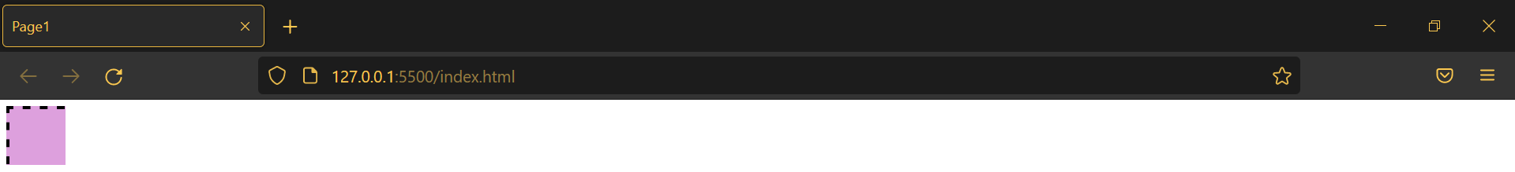

CSS Overflow

overflow

Taşma olursa.

|  |  |
| --- | --- |
| Value | Description |
| visible | Göster. |
| hidden | Gizle. |
| scroll | Taşan alanlara scrollbar ile ulaşılsın. |
| auto | Taşma olursa scrollbar görünsün. |

* Sadece sabit yüksekliği olan blok düzey elementler üzerinde kullanılabilir.

overflow-x, overflow-y

x ve y eksenleri için farklı overflow değerleri tanımlamayı sağlar.

CSS Opacity

opacity

|  |  |
| --- | --- |
| Value | Description |
| {number} | 0 ile 1 aralığında bir şeffaflık değeri. |

* Varsayılan değeri 1.

Example

.box-1{

opacity: 0.3;

}

.box-2{

opacity: 0.6;

}

.box-3{

opacity: 1;

}

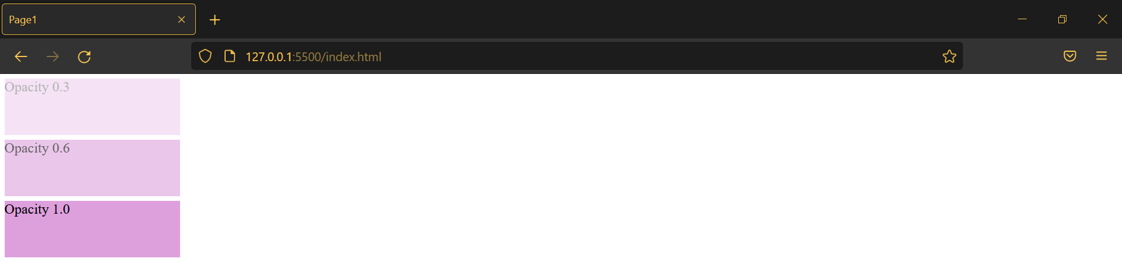

|  |
| --- |
| **NOT**  Elementin içeriğine saydamlık uygulanmasını istemiyorsanız sadece background’a rgba() fonksiyonu ile saydamlık efekti verebilirsiniz. |

CSS Outline

outline-style

|  |  |
| --- | --- |
| Value | Description |
| none | Kenarlık yok. |
| hidden | none ile aynı. |
| dotted | Noktalı. |
| dashed | Kesik çizgili. |
| solid | Düz çizgi. |
| double | Çift düz çizgi. |
| groove | Üç boyutlu oluklu kenarlık. |
| ridge | Üç boyutlu sırtlı kenarlık. |
| inset |  |
| outset |  |

outline-width

|  |  |
| --- | --- |
| Value | Description |
| {units} |  |
| medium | Orta kalınlık. |
| thin | İnce. |
| thick | Kalın. |

outline-color

|  |  |
| --- | --- |
| Value | Description |
| {color} |  |

outline-offset

* Varsayılan değeri 0.

|  |  |
| --- | --- |
| Value | Description |
| {units} |  |

outline

|  |  |
| --- | --- |
| Value | Description |
| {outline-width outline-style outline-color} |  |

CSS box-shadow Property

box-shadow

Gölge oluşturmak için kullanılır.

|  |  |
| --- | --- |
| Value | Description |
| none | Gölge yok. (Varsayılan değeridir) |
| {x y blur spread color inset} | (x, gölgenin yataydaki konumu. Negatif değerler kullanılabilir. (Gerekli))  (y, gölgenin dikeydeki konumu. Negatif değerler kullanılabilir. (Gerekli))  (blur, bulanıklık. Negatif değerler kullanılamaz. (Opsiyonel))  (spread, yayılma. Pozitif değer gölgenin boyutunu arttırır, negatif değer gölgenin boyutunu azaltır. (Opsiyonel))  (color, gölgenin rengi. (Opsiyonel))  (inset, içe doğru gölge vermek için kullanılır. (Opsiyonel))   * inset ve color değerleri başta ya da sonda tanımlanabilir. * Virgül ile ayırarak birden fazla gölge tanımlayabilirsiniz. |

CSS box-sizing Property

box-sizing

|  |  |
| --- | --- |
| Value | Description |
| content-box | (Varsayılan değeridir) |
| border-box | Kutunun genişlik ve yüksekliğine padding ve border değerleri dahildir. |

CSS Other Properties

cursor

|  |  |
| --- | --- |
| Value | Description |
| auto | Tarayıcı bir imleç belirler. (Varsayılan değeridir) |

* Bu özelliğin alabileceği değerler :

<https://www.w3schools.com/cssref/pr_class_cursor.asp>

page-break-after

Sayfanın çıktısı alınırken bir öğeden sonra yeni sayfaya geçilmesi gerektiğini tarayıcıya bildirmek için kullanılır.

|  |  |
| --- | --- |
| Value | Description |
| auto | Otomatik sayfa sonu. (Varsayılan değeridir) |
| always | Sayfa sonu ekle. |

* Konumlandırılmış elemanlar üzerinde kullanılamaz.

page-break-before

page-break-after’dan tek farkı öğenin öncesine sayfa sonu eklemesi.

|  |  |
| --- | --- |
| Value | Description |
| auto | Otomatik sayfa sonu. (Varsayılan değeridir) |
| always | Sayfa sonu ekle. |

* Konumlandırılmış elemanlar üzerinde kullanılamaz.

resize

|  |  |
| --- | --- |
| Value | Description |
| none | Öğe yeniden boyutlandırılamaz. (Varsayılan değeridir) |
| both | Öğe yeniden boyutlandırılabilir. |
| horizontal | Sadece genişlik yeniden boyutlandırılabilir. |
| vertical | Sadece yükseklik yeniden boyutlandırılabilir. |

* Sadece blok düzey elementlere uygulanabilir.
* Sadece overflow değeri hidden, scroll veya auto olan elemanlara uygulanabilir.

vertical-align

Dikey hizalama yapmak için kullanılır.

* vertical-align ile tablo hücrelerinin içeriğini hizalayabilirsiniz.

|  |  |
| --- | --- |
| Value | Description |
| baseline | Öğe, üst öğenin taban çizgisine hizalanır. (Varsayılan değeridir) |
| {units} |  |
| % |  |
| sub |  |
| super |  |
| top |  |
| middle |  |
| bottom |  |
| text-top |  |
| text-bottom |  |

object-fit, object-position

<https://www.w3schools.com/cssref/css3_pr_object-fit.php>

<https://www.w3schools.com/cssref/css3_pr_object-position.php>

Multiple Columns

columns özelliği, tıpkı gazete ve dergilerde olduğu gibi birden çok metin sütununun kolayca tanımlanmasını sağlamaktadır.

column-count

Sütun sayısını belirtir.

|  |  |
| --- | --- |
| Value | Description |
| number |  |
| auto | (Varsayılan değeridir) |

column-gap

Sütunlar arasındaki boşluğu belirtir.

* Bu özellik ayrıca flexbox ve grid ile birlikte kullanılmaktadır.

|  |  |
| --- | --- |
| Value | Description |
| {units} |  |
| normal | (Varsayılan değeridir) |

column-width

Sütun genişliğini belirtir.

|  |  |
| --- | --- |
| Value | Description |
| {units} |  |
| auto | Sütun genişliği tarayıcı tarafından belirlenir. (Varsayılan değeridir) |

column-rule-style

Sütunlar arasına çerçeve eklemek için kullanılır.

|  |  |
| --- | --- |
| Value | Description |
| none | Kenarlık yok. (Varsayılan değeridir) |
| hidden | none ile aynı. |
| dotted | Noktalı. |
| dashed | Kesik çizgili. |
| solid | Düz çizgi. |
| double | Çift düz çizgi. |
| groove | Üç boyutlu oluklu kenarlık. |
| ridge | Üç boyutlu sırtlı kenarlık. |
| inset |  |
| outset |  |

column-rule-color

Çerçeve rengini ayarlamak için kullanılır.

|  |  |
| --- | --- |
| Value | Description |
| {color} |  |

column-rule-width

Çerçeve kalınlığını ayarlamak için kullanılır.

|  |  |
| --- | --- |
| Value | Description |
| {units} |  |
| medium | Orta kalınlık. |
| thin | İnce. |
| thick | Kalın. |

column-span

Bir öğenin tüm sütunlara yayılması için kullanılır.

|  |  |
| --- | --- |
| Value | Description |
| none | (Varsayılan değeridir) |
| all | Öğe tüm sütunlara yayılır. |

CSS Methods

calc()

Özellik değerlerini belirlemek için hesaplama yapmayı sağlar.

* Parametre zorunludur. Sonuç değer olarak kullanılacaktır.
* İzin verilen operatörler : +, -, *, /

Example

div{

width: calc(100% / 2 + 100px);

}

var()

Değişken tanımlamak için kullanılır.

Example

:root{

--color: yellow;

--font: Consolas, monospace;

}

#box{

background-color: var(--color);

font-family: var(--font);

}

Example

:root{

--color: yellow;

--font: Consolas, monospace;

}

#box{

/* Yerel değişken. Global color değişkenini geçersiz kılacaktır. */

--color: plum;

background-color: var(--color);

font-family: var(--font);

}

* CSS değişkenlerine DOM üzerinden erişmek :

<https://www.w3schools.com/css/css3_variables_javascript.asp>

Example

:root{

--blue: blue;

--white: white;

}

let element = document.querySelector(":root");

let styles = window.getComputedStyle(element);

console.log(styles.getPropertyValue("--blue")); //blue

Example

:root{

--blue: blue;

--white: white;

}

let element = document.querySelector(":root");

element.style.setProperty("--blue", "green");

max()

Özellik değeri olarak virgülle ayrılmış değerler listesinden en büyüğünü kullanır. [Edge 79+]

Example

div{

background-color: yellow;

width: max(150px, 50%);

}

* Parametre zorunludur.

min()

Özellik değeri olarak virgülle ayrılmış değerler listesinden en küçüğünü kullanır. [Edge 79+]

* Parametre zorunludur.